「災害と危機管理」
宿題 ： 自治体の首長だとしたら、住民の生命、事業者の生活を守るために、どのような新型コロナ対策を講じるか？
711121A017 科目履修生 山神 裕

◎前提：
・対象とする自治体は私が居住する神奈川県開成町とする。
人口18,349人、面積6.55㎢、
人口密度2,801人/㎢（cf.神奈川県3,777人/㎢、全国341人/㎢）。
感染者数71人、100万人換算3,815人（6月1日現在。cf.神奈川県6,705人、全国5,895人）。

・後述の通り、講じるべき対策の一部は近隣市町と連携し、共通の内容とする。
対象地域は、身近な経済圏として神奈川県西地区の２市８町とする（小田原市・南足柄市・開成町・松田町・大井町・中井町・山北町・箱根町・真鶴町・湯河原町）。
人口336,407人、面積635.4㎢、
人口密度530人/㎢
感染者数1,177人、100万人換算3,499人
◎基本スタンス：
・今回の新型コロナウイルスのパンデミックはスペイン風邪以来の１００年に一度の事態であり、有事の緊急対応と明確に位置付ける。
・スペイン風邪から学ぶべき教訓として、収束までに２～３年を要することを覚悟する。
・早期の収束のためには、ワクチン接種の進捗を最重要視する。
ただし、新たな変異株の出現の可能性や、ワクチンの効果持続性が確認できていないことから、根拠なき楽観視は封印する。
・生活環境が比較的不利な境遇にある社会的弱者の接種促進により注力する。
・ピンチをチャンスと捉え、町政・まちづくりへの住民参加、マイナバーカード普及の機会としても活用する。
◎対策の実施期間：
・ワクチン接種で先行する国々のデータに基づけば（データ１。データ元：札幌医科大学）、接種率がイスラエルは６０％前後、英国は４０％台半ばに達した辺りから、新規感染者数が大きく減少していることが確認できる。この結果に基づき、現段階では、その効果が現れると期待される接種率５０％を可及的速やかに達成することを目指す。

よって、現段階で講じる対策の期間は、ワクチン接種率が５０％に達するまでの間とする。同５０％に到達した後の対策に関しては、別途協議のこととする。

◎対策１：ワクチン接種について
〇予約の促進
・民生委員の協力を得て、独居を含む高齢者世帯の予約状況を確認する。予約未完了者には自治会役員やボランティアによる直接サポートを実施する。

・ボランティア団体のメンバーなど民間人材の協力を得て、サポートチームを編成する。町財源を使用して、有償とする。
後述の神奈川県のLINEを利用した余剰ワクチンの通知システムを含め、申し込みに関わる作業の代行を請け負う。
〇接種の促進
・接種を受けた人には、町内で利用可能な商品券1,000円分を配布する（cf.７月にプレミアム商品券5,000円分、プレミアム率100％を発行予定）。ただし、接種を義務化することはしない。
・町内の全医療機関（所謂 かかりつけ医。すべて民間）に全面的な協力を求め、土日を含めた営業時間の延長には補助金を支給する（ワクチン１件あたり3,000円。町の財源使用）。
・町内を巡回するコミュニティーバス（８人乗りワゴン車）２台のうち１台を、ワクチン接種者専用とし、町内かかりつけ医、足柄上郡集団接種会場への送迎を行う。
・東京大手町の自衛隊大規模接種会場の利用も促進するため、土日祝祭日に町のマイクロバスで送迎する。公共交通機関もしくは自家用車を利用する場合には交通費を補助する（上限2,000円。町の財源使用）

・住民票がなくても、親族が町内在住であれば町内医療機関での接種を認める（妊婦、在宅勤務等で帰省、対面授業がなく実家に逆戻りの学生などを想定）。
・神奈川県が導入予定のLINEによる余剰ワクチン通知システムを有効に活用するため、町民への告知を徹底して行う。所定のワクチン接種申し込みと同様に

〇その他
・この難局を住民参加のまちづくりのための好機と捉え、町内の感染防止対策に関する町民のアイディアを集めるために、ワークショップ（オンライン）を開催する。採用可能なものは実施する。
・ワクチンは町からの申請に基づき国から配給される方法しかないが、万が一にも不足が生じる事態に陥らないよう余裕をもって申請する。
・６５歳以上の方が接種対象となってはいるが、町行政の運営が滞ることのリスクを低減するため、町長、副町長、教育長（すべて６５歳以下）の早期接種の許可を議会に諮る。さらに、町民と接する機会の多い町立幼稚園・小学校・中学校の教諭や私立保育園の保育士、町職員も余剰ワクチンが発生した場合などに優先的な接種を認めることを議会に諮る。

・接種者には接種済証明書を交付する。町内在住者の接種率が５０％を超えた後、各種の自粛要請が緩和されることが想定される前提で、会食時の要件緩和等に使用する。
・２市８町と連携した対策として、町内に設置されている足柄上郡休日診療所にも、土日祝祭日のワクチン接種の実施を求める。接種対象者は自ずと足柄上郡在住者となる。

◎対策２：感染防止対策
・町内飲食店に支援金を支給する。休業や営業時間短縮、酒類の提供制限などに協力いただいた町内の店舗に対して町独自の支援制度を設ける。
（素案：１店舗あたり 休業１万円/日、短縮５千円/日、合計最大２０万円）

◎その他 国の施策を求める
・マイナンバーカード発行を促進する好機と捉え、インセンティブ制度を導入する。（マイナポイント最大5,000円分が還元されても、未だ交付率は30％に止まっているのが現実ながら）追加の緊急経済対策の給付金支給の可能性も踏まえ、且つデジタル庁発足のタイミングで、将来的な行政手続きの簡素化・生産性の向上を図る必要がある。

国は自動車免許証や保険証との一体化を早急に進め、かつ交付率の高い基礎自治体（例えば80％以上）に対しては、交付金算定時に一定の優遇を行うなどの措置を講じる。

・COCOAの普及を促進させるため、携帯電話会社に対するインセンティブ制度を導入する。
＜データ１＞
データ元：札幌医科大学 https://web.sapmed.ac.jp/canmol/coronavirus/index.html
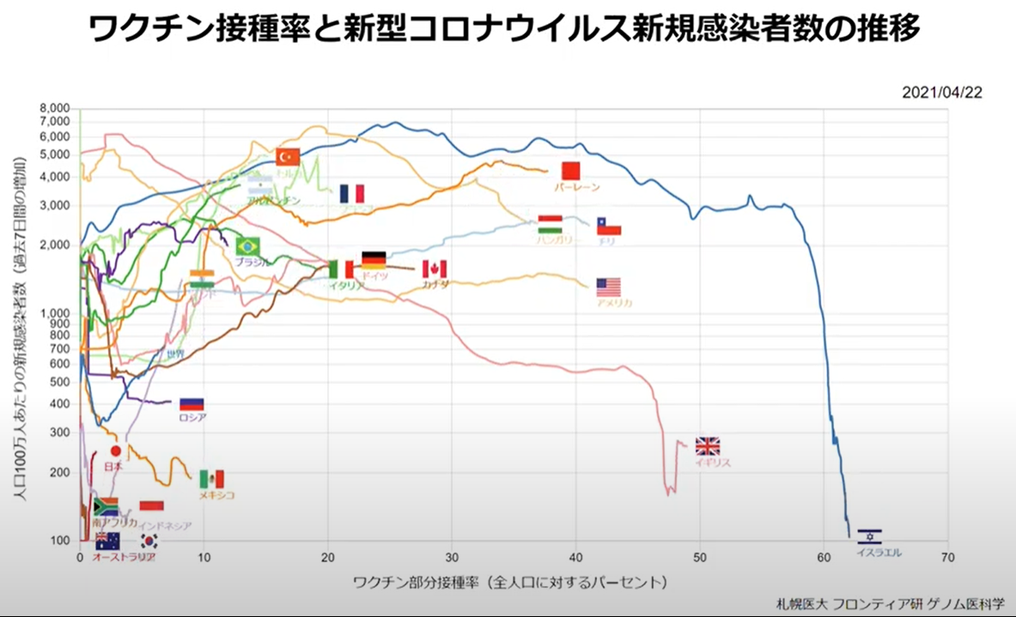

※新型コロナウイルス 都道府県別 感染者数、重傷者数、死者数（すべて100万人あたり）と
人口、昼間人口、人口集中地区人口、人口密度との相関関係。

６月１日の講義において、東京をはじめとする都市部と地方の直接比較の正当性を問う声がありました。私自身も、（特に昼間）人口がより多く集まるほど、感染者数もより多いと感覚的に思い込んでしまうところを自覚しています。
得られるデータはPCR検査数を考慮していないなど限定的なものであり、相関係数に関しては、それらが示唆するところに関する議論も必要ですが、参考までに整理してみました。
〇データ元：
・新型コロナウイルス関連～札幌医科大学
・人口関連：平成27年国勢調査
〇感染者数（100万人あたり）※()内は人口、昼間人口、人口集中地区人口、人口密度の順位
1. 沖縄県 11,883人（25，25，16，9）
2. 東京都 11,595人（1，1，1，1）
3. 大阪府 11,342人（3，2，3，2）

45. 鳥取 836人（47，47，46，37）
46. 島根 804人（46，46，47，43）
47. 秋田 784人（38，38，39，45）
相関係数は順に75％、75％、76％、71％と総じて高い正の相関が見られます。
〇重傷者数（100万人あたり）
1. 沖縄県 56人（25，25，16，9）
2. 大阪府 42人（3，2，3，2）
3. 和歌山県 25人（40，40，38，29）
26. 東京都 5人（1，1，1，1）
45. 青森県 1人（31，30，31，41）
46. 福井県 0人（43，43，40，31）
47．鳥取県 0人（47、47、46、37）
相関係数は順に21％、20％、23％、28％と低く、相関関係は見出せません。
〇死者数（100万人あたり）
1. 大阪府 263人（3，2，3，2）
2. 兵庫県 216人（7，8，7，8）
3. 北海道 212人（8，7，8，47）
4. 東京都 148人（1，1，1，1）
45. 秋田 15人（38、38、39、45）
46. 島根 4人（46、46、47、43）
47．鳥取 0人（47、47、46、37）

相関係数は順に70％、68％、69％、58％と総じて高い正の相関が見られます。感染者数ほど高くはないものの、正の相関関係が確認できます。

（以上）

